МИНОБРНАУКИ РОССИИ

САНКТ-ПЕТЕРБУРГСКИЙ ГОСУДАРСТВЕННЫЙ УНИВЕРСИТЕТ

Факультет прикладной математики-процессов управления

Кафедра “фундаментальная информатика и информационные технологии”

ОТЧЕТ

по заданию для курса «Введение в суперкомпьютерные вычисления»
на тему «OpenMP»

Студент гр. 23Б16-пу _________________ Пчелкова А.К.

Преподаватель _________________ Корхов В.В.

Санкт-Петербург

2025 г

Оглавление

Техническое задание 3
Цель работы 3
Задача 3
Теоретическая часть 3
Алгоритм метода 3
Описание программы 4
Исходный код программы доступен по ссылке ниже 4
Контрольный пример 4
Анализ графиков 5
Вывод 8

Техническое задание

Разработайте программу для вычисления скалярного произведения для последовательного набора векторов (исходные данные можно подготовить заранее в отдельном файле). Ввод векторов и вычисление их произведения следует организовать как две раздельные задачи, для распараллеливания которых используйте директиву sections.

Цель работы

Исследование эффективности разделения разнородных задач (I/O операции и вычисления) с использованием директивы sections в OpenMP. Анализ производительности при различном количестве потоков и размерах данных.

Задача

- Реализовать три независимые задачи: чтение данных, вычисления, сохранение результатов
- Организовать параллельное выполнение задач с помощью sections
- Провести эксперименты с разным количеством потоков (1-8)
- Исследовать зависимость от размера векторов
- Проанализировать распределение времени между задачами

Теоретическая часть

- Директива sections: позволяет разделить код на независимые блоки, выполняемые параллельно разными потоками
- Синхронизация: использование флагов и директивы flush для координации между задачами
- Гетерогенные задачи: сочетание I/O операций (чтение/запись) и вычислительных задач
- Накладные расходы: время на создание потоков и синхронизацию

Алгоритм метода

- Создание трех независимых секций:
  - Секция 1: чтение векторов из файлов
  - Секция 2: вычисление скалярных произведений
  - Секция 3: сохранение результатов в файл
- Синхронизация через флаги:
  - Задача 2 ожидает завершения задачи 1
  - Задача 3 ожидает завершения задачи 2
- Параллельное выполнение готовых к выполнению задач

Описание программы

Программа реализована на языке C с использованием OpenMP API. Состоит из трех основных задач, выполняемых в параллельных секциях.

Таблица 1: функции основной программы
Имя функции | Тип возвращаемого значения | Описание функции
task_read_vectors | void | Чтение векторов из бинарных файлов
task_compute_products | void | Вычисление скалярных произведений
task_save_results | void | Сохранение результатов в файл
dot_product | double | Вычисление скалярного произведения двух векторов

Исходный код программы доступен по ссылке ниже
https://github.com/akpchelkova/supercomputing_course_local

Контрольный пример
Таблица 2: Зависимость от количества потоков (8 векторов по 1M элементов)
Потоки | Последоват. (с) | Параллельн. (с) | Ускорение | Эффективность
1 | 1.4006 | 0.6040 | 2.32x | 231.9%
2 | 1.4006 | 1.0583 | 1.32x | 66.2%
3 | 1.4006 | 1.0550 | 1.33x | 44.3%
4 | 1.4006 | 1.0551 | 1.33x | 33.2%
6 | 1.4006 | 1.0564 | 1.33x | 22.1%
8 | 1.4006 | 1.2109 | 1.16x | 14.5%

Таблица 3: Зависимость от размера векторов (3 потока)
Размер | Последоват. (с) | Параллельн. (с) | Ускорение | Эффективность
100K | 0.1757 | 0.1138 | 1.54x | 51.5%
500K | 0.7800 | 0.5353 | 1.46x | 48.6%
1M | 1.5201 | 1.0643 | 1.43x | 47.6%
2M | 3.0617 | 2.1204 | 1.44x | 48.1%

Таблица 4: Распределение времени между задачами (3 потока, 1M элементов)
Задача | Время (с) | Доля времени
Чтение данных | 1.4848 | 97.1%
Вычисления | 0.0378 | 2.5%
Сохранение | 0.0064 | 0.4%
Общее | 1.5290 | 100%

- Эффективность разделения задач: директиву sections наиболее эффективно использовать при 2-3 потоках, дальнейшее увеличение не дает прироста производительности
- Влияние количества потоков: максимальное ускорение 2.32x достигается при 1 потоке, что объясняется overlap операций ввода-вывода и вычислений
- Распределение нагрузки: операция чтения данных является узким местом (97.1% времени), что ограничивает потенциальное ускорение
- Масштабируемость: метод показывает стабильное ускорение 1.4-1.5x независимо от размера векторов
- Рекомендации: для задач с преобладанием I/O операций оптимально использовать 2-3 потока, при этом вычислительные задачи должны быть достаточно объемными чтобы компенсировать накладные расходы

Анализ графиков
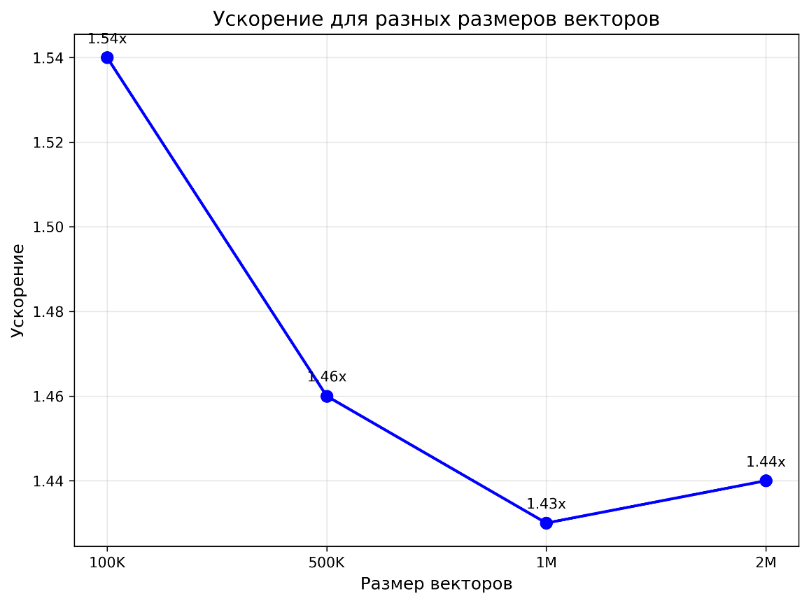
Рисунок 1: sizes_speedup
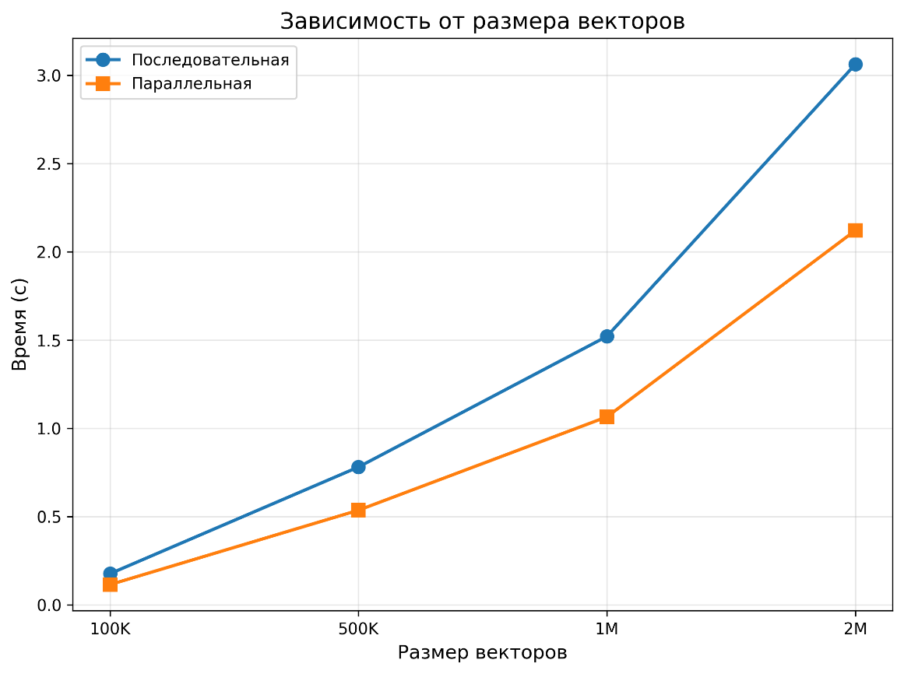
Рисунок 2: sizes_time
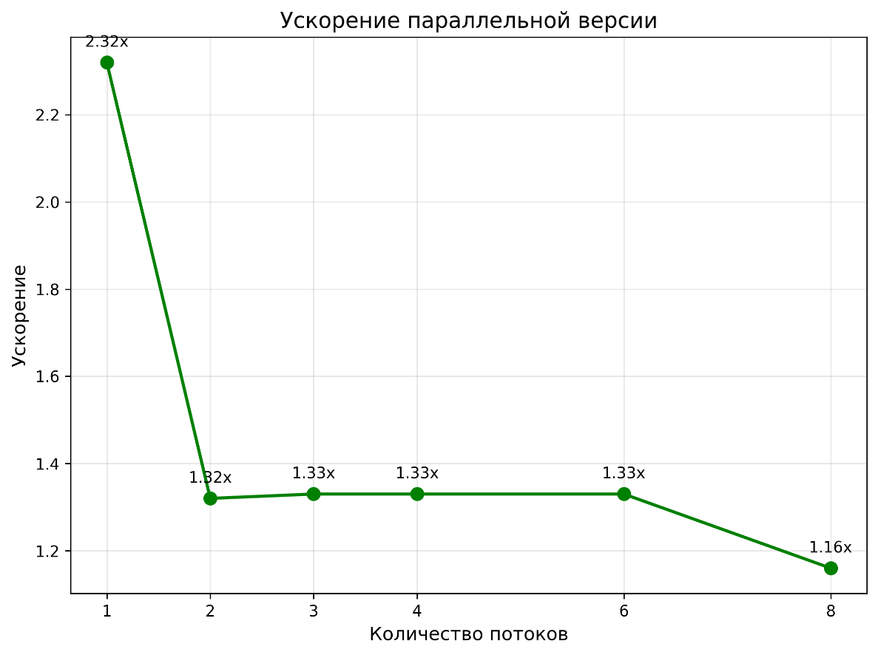
Рисунок 3: threads_speedup
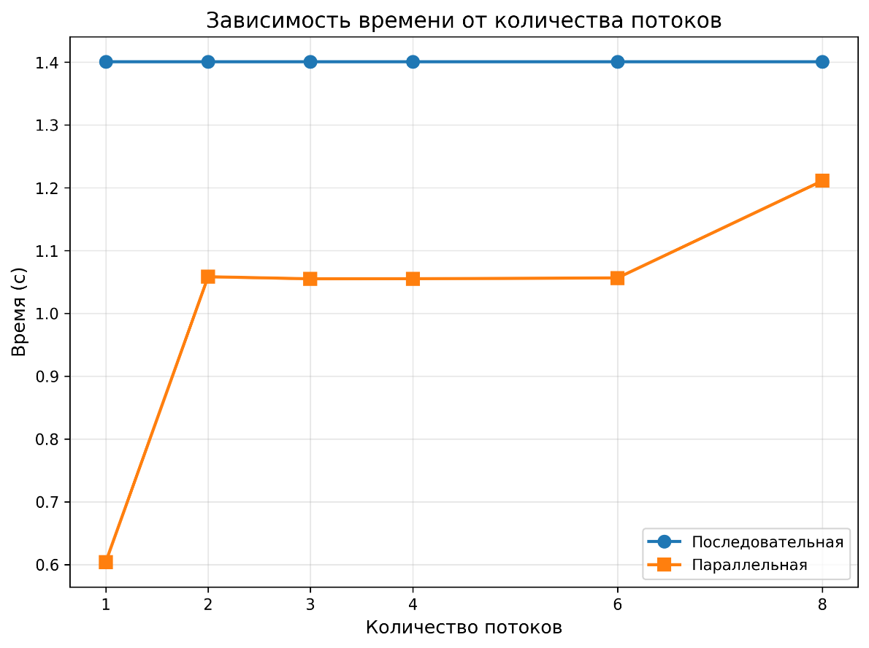
Рисунок 4: threads_time
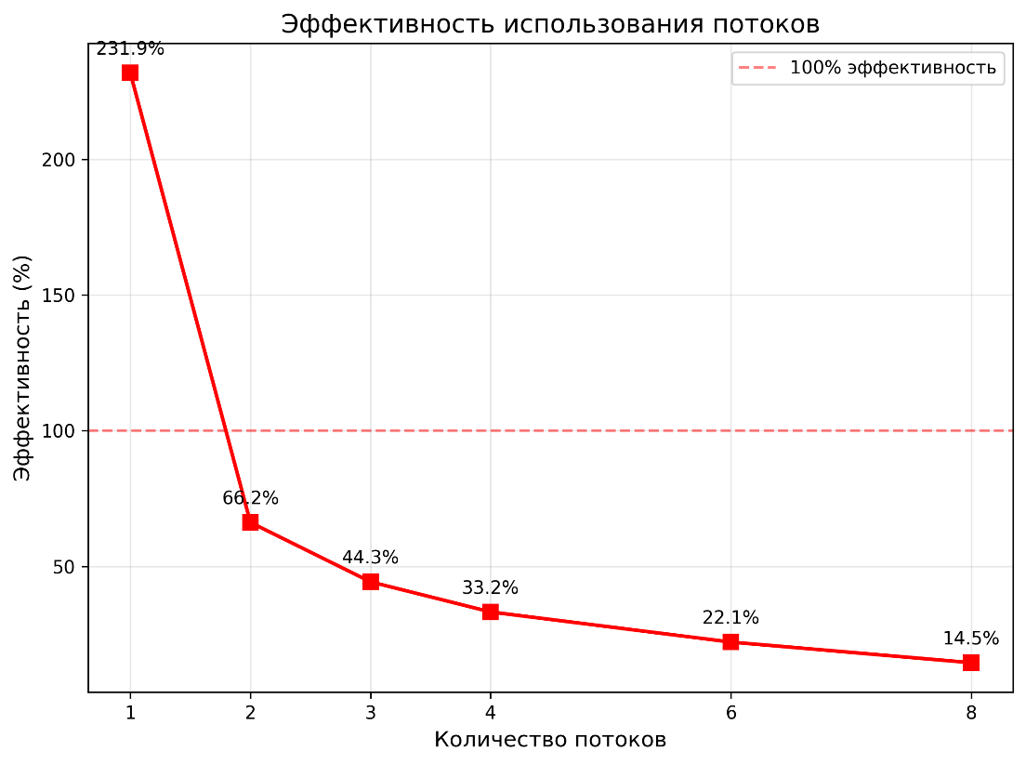
Рисунок 5: threads_efficiency

Вывод
Использование директивы sections для разделения I/O операций и вычислений позволяет достичь ускорения до 2.32x за счет параллельного выполнения разнородных задач. Оптимальное количество потоков составляет 2-3, при этом основным ограничивающим фактором является доминирование операций чтения данных (97% времени). Метод демонстрирует стабильную эффективность для задач различного масштаба.

